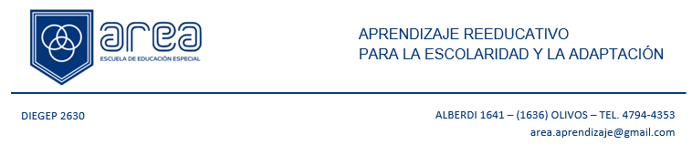
ACTA DE INICIO DEL PROCESO DE ADMISIÓN
El proceso de admisión en la Institución A.R.E.A consta de siete pasos; el cual no implica matriculación, ni reserva de vacante.
- Primer contacto. Encuentro con la finalidad de conocer a la familia y comunicar oralmente el Proyecto Educativo Institucional, previa solicitud de entrevista. Información General.
- Encuentro. Una vez presentado por mail CUD, DNI, Informes escolares como de profesionales. Entrevista pactada con el Consejo Directivo y Equipo Orientador dentro del marco de Inicio del Proceso de Admisión para lograr la matriculación en la Institución A.R.E.A., donde se comunica a la familia el Proyecto Institucional, Ideario, Acuerdo de Convivencia, Contrato Educativo y modalidad del Proceso de Evaluación/Admisión.
- Proceso de evaluación a cargo del Equipo de Orientación Escolar y el Consejo Directivo de la Institución.
- Observación áulica del estudiante dentro de su posible grupo de pares. El mismo tiene una duración máxima de 2meses, si se considera favorable para una mejor evaluación. Este tiempo puede minimizarse, ser finalizado, si se observan situaciones desfavorables tanto para el bien superior del estudiante como de su grupo de pares durante el transcurso de este proceso.
- Finalización del proceso de Admisión, dando lugar a la consulta familiar por su intención de Matriculación.
Ejes de evaluación.
- Control de esfínteres en forma totalmente autónoma.
- Los resultados de las evaluaciones psicométricas, proyectivas (CUD), observación y evaluación pedagógica con resultados comprendidos dentro de la matrícula habilitada por DIEGEP 2630.Retraso mental Leves o moderado.
- Escolarización mínima de 4hs con permanencia e inclusión en el grupo de pares y dentro de los espacios escolares como áulicos.
- Documentación Actualizada según resoluciones vigentes.
- Proceso de Adaptación de reducción horaria con la presencia de padre/tutor.
- En el caso de no superar el proceso de admisión no logrando la matriculación, la Institución no facturará ningún tipo de servicio.

